

­

Security

Advanced

Groep MNOJKL-6

Vicky Bieghs  
Mieszko Blazniak  
Gijs Wessels  
Sander Smeets

Blue Team

### C requirements

**Scannen met Nmap**

De eerste stap die we moesten uitvoeren om met nmap te scannen was onze hosts vinden. Uitzoeken wat de hosts zijn op je netwerk kan met het commando **nmap -sP 192.168.2.1/24**. Hierbij is de -sP een optie om een host discovery uit te voeren. We kiezen voor het IP adres 192.168.2.1/24 aangezien daar al onze hosts zich op bevinden.

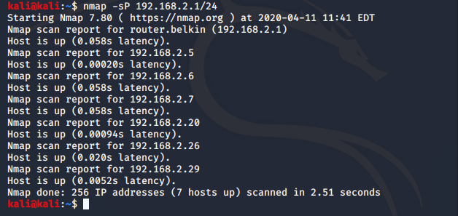

Nu dat we de IP adressen van al onze hosts zien, kunnen we deze individueel scannen. We zijn begonnen met de Metasploitable te scannen. We hebben gebruik gemaakt van het standaard nmap commando gevolgd door het IP adres van Metasploitable. Vervolgens kregen we een lijst van alle open poorten.

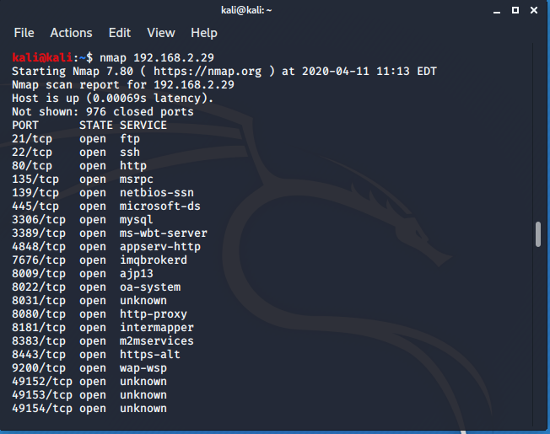

Vervolgens hebben we hetzelfde herhaald voor de windows VM. We hebben de nmap uitgevoerd met de Firewall aan op windows zelf. Als resultaat krijgen we nu geen poorten te zien. Nmap verteld ons dat de host down is maar in werkelijkheid is die niet down. Het probleem is dat de pings worden geblokkeerd door de Firewall instellingen van de windows VM.

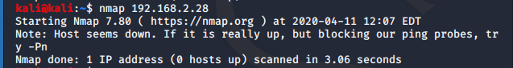

Zodra je de firewall op de windows VM uitzet krijg je wel de info van de open poorten. Als we de Metasploitable VM vergelijken met de Windows VM kunnen al concluderen dat Metasploitable zeker geen Firewall heeft of dat die niet aanstaat.

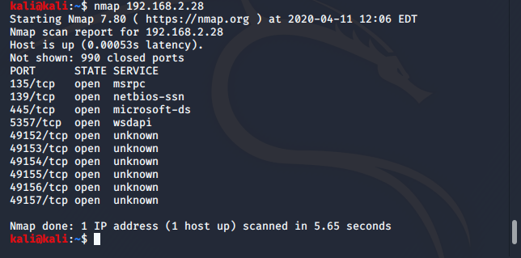

Conclusie: Open poorten kunnen gevaarlijk zijn. Ze kunnen makkelijk door hackers gevonden worden en zijn een open deur voor aanvallen. Dit maakt het bijvoorbeeld mogelijk om malware vrij te laten via deze open poorten zoals Trojaanse paarden. Het grootste probleem is als poorten open worden gelaten terwijl ze niet in gebruik zijn. Maak daarom altijd gebruik van een Firewall. Ook zijn niet alle open poorten gevaarlijk. Het gevaar zit erin welke service achter welke poort draait. Zo zijn vaak gehackte poorten TCP port 21, TCP port 22 en TCP port 80. Zoals we kunnen zien zijn deze drie allemaal open bij de Metasploitable VM.

**Scannen met Nessus**

Om de VM’s met Nessus te scannen moesten we eerst een nieuwe scan aanmaken. Hier moesten we dan bij “Target” het IP adres van de VM ingeven. Vervolgens savede we deze en daarna konden we die uitvoeren.

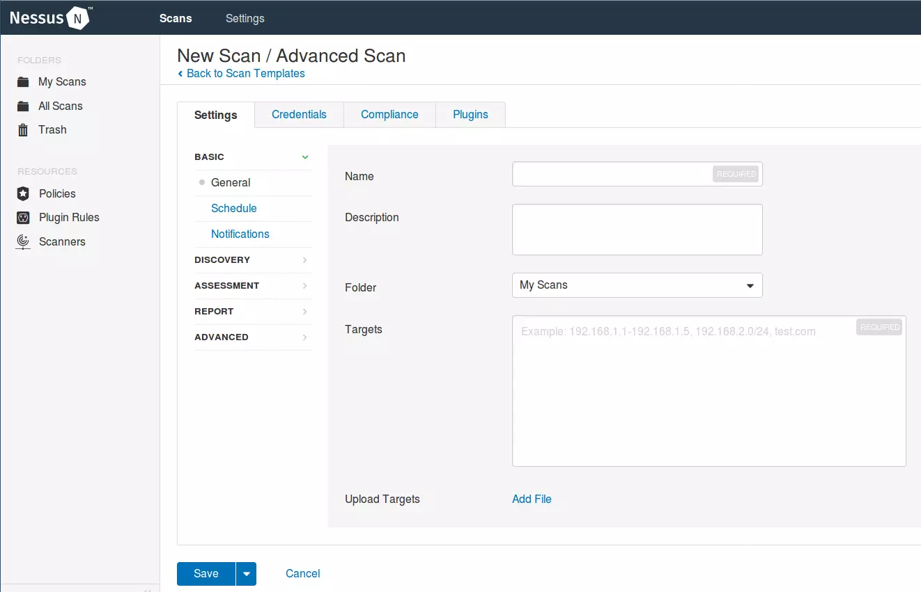 We zijn begonnen met Windows te scannen met de Firewall aan. Zoals je hieronder ziet kregen we geen zwaktes als resultaat. Het enige dat we kregen was info. Handig, maar niet wat we zochten.

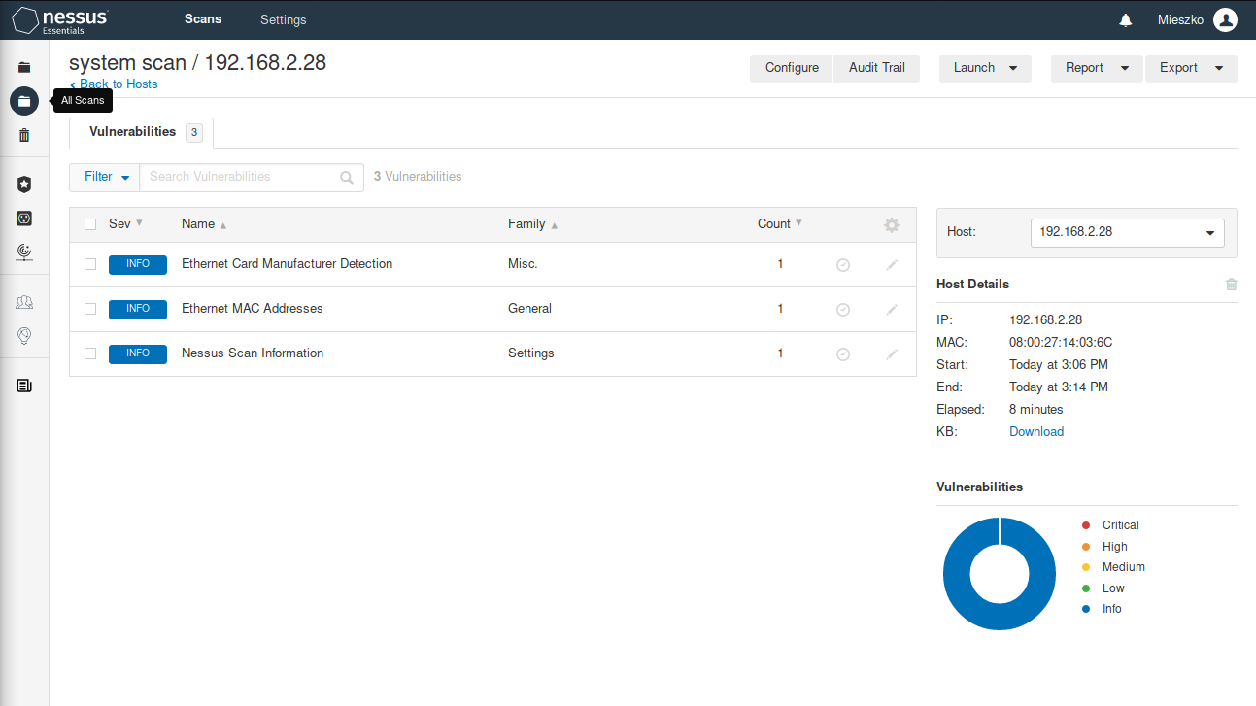

Vervolgens hebben we de Firewall op de Windows VM uitgezet en hebben nog een keer een scan uitgevoerd. Als resultaat kregen we één critical risk. De remote versie van Windows ontbrak of werd niet meer ondersteund. Hierdoor kunnen er zich security vulnerabilities voordoen. De oplossing hiervoor die we kregen was om de service pack te upgraden of om heel het OS te upgraden.

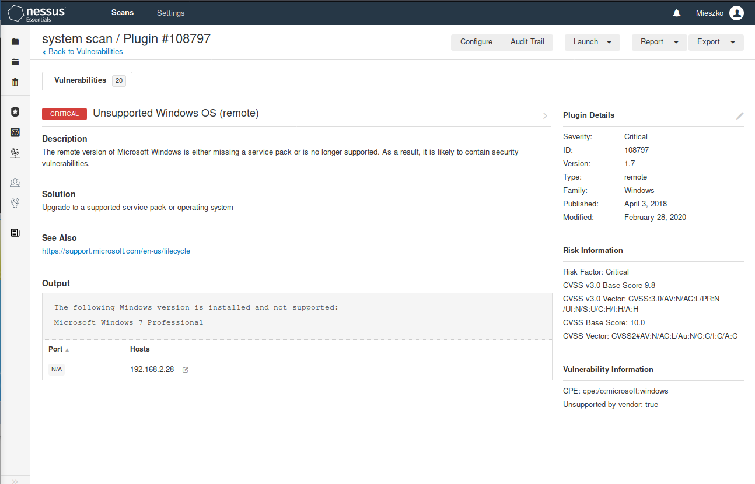

Vervolgens gingen we de Metasploitable VM scannen. Hier kregen we al een heel ander resultaat te zien. Deze VM zat vol met vulnerabilities van lage tot zeer hoge. We nemen even de belangrijkste vulnerabilities erbij.

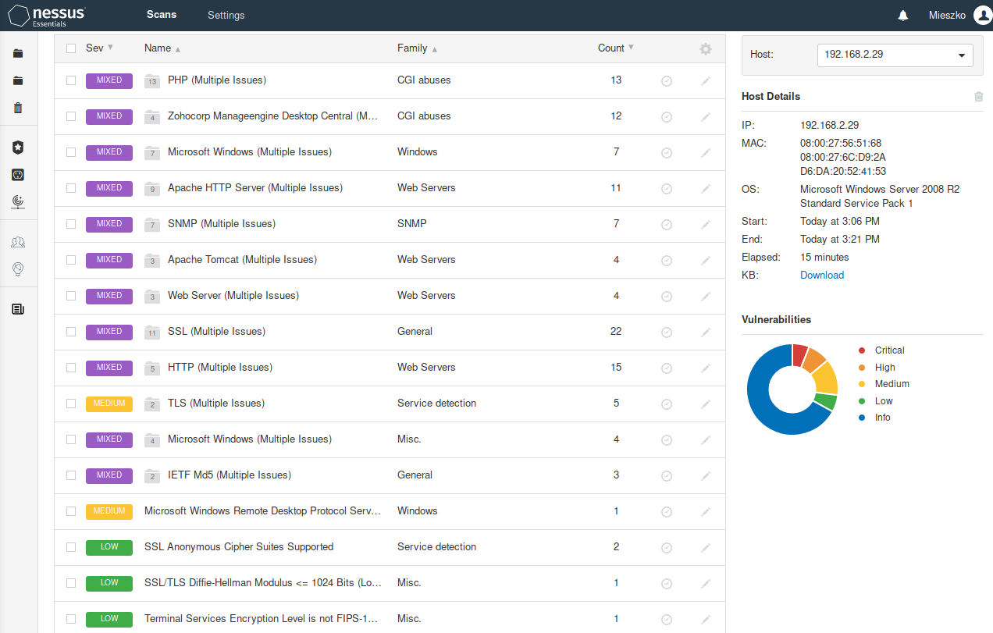

Om te beginnen is de webserver outdated. Dit is gevaarlijk aangezien er geen nieuwe security patches meer voorzien worden. Dit leidt vervolgens tot security vulnerabilities. De oplossing die we hiervoor kregen was om het naar een nieuwere versie te upgraden of om het eraf te halen indien het niet meer nodig is.

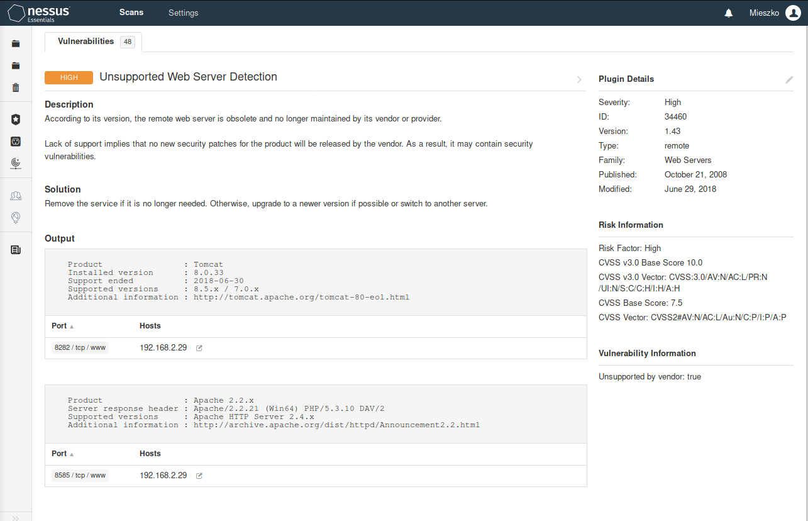

Er is een vulnerability gevonden in verband met de AJP Connector. Dit zorgt ervoor dat een onbevoegde webapplicaties kan lezen van een kwetsbare server. Als deze server de mogelijkheid geeft om files up te loaden, kunnen er schadelijke files geüpload worden en kan er gedaan worden aan remote code execution. De oplossing zou hier zijn om de AJP-configuratie te updaten zodat autorisatie verplicht is en/of om de Tomcat server te upgraden naar een nieuwere versie.

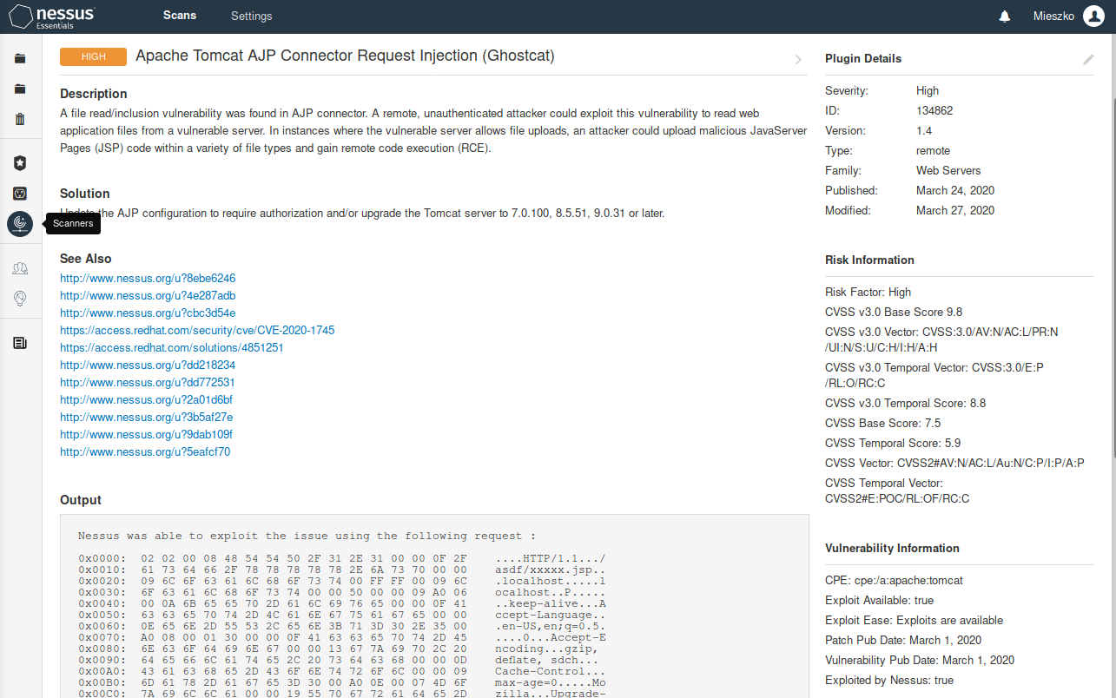

Een ander groot probleem is dat de naam van de SNMP verkregen kan worden. Hierdoor kan de aanvaller veel belangrijke informatie krijgen over de remote host. Hiermee kunnen zelfs de configuraties veranderd worden van het remote systeem. De oplossing hiervoor zou zijn om de SNMP-service uit te zetten als die niet nodig is. Een andere optie is om de inkomende UDP-pakketten die in deze poort binnen komen te filteren of om de default community string te veranderen.

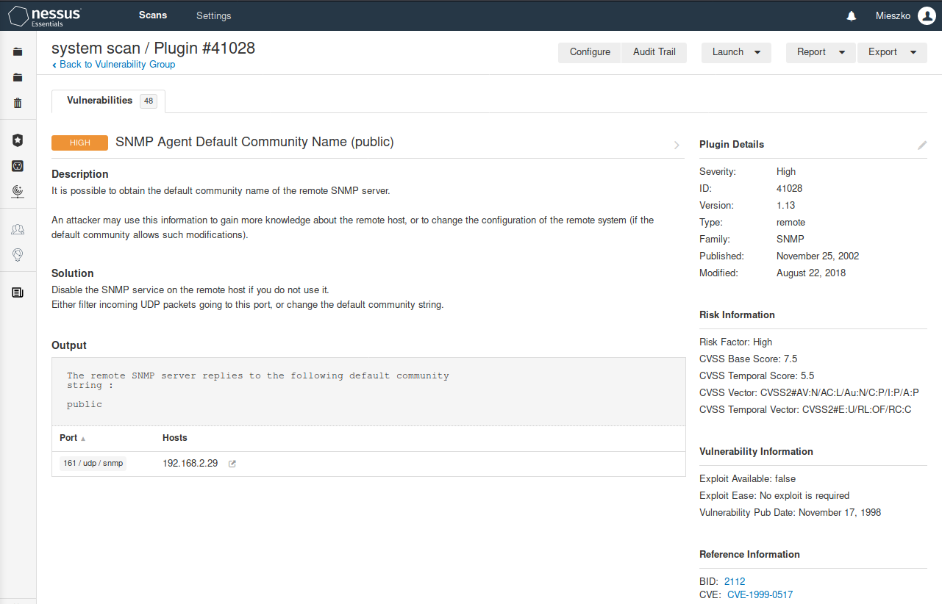

De versie van apache is outdated. Hierdoor kan de aanvaller willekeurige headers injecteren en zo voor een remote attack zorgen. Er kan ook een denial of service attack uitgevoerd worden. De oplossing is om de apache versie te upgraden naar een nieuwere versie.

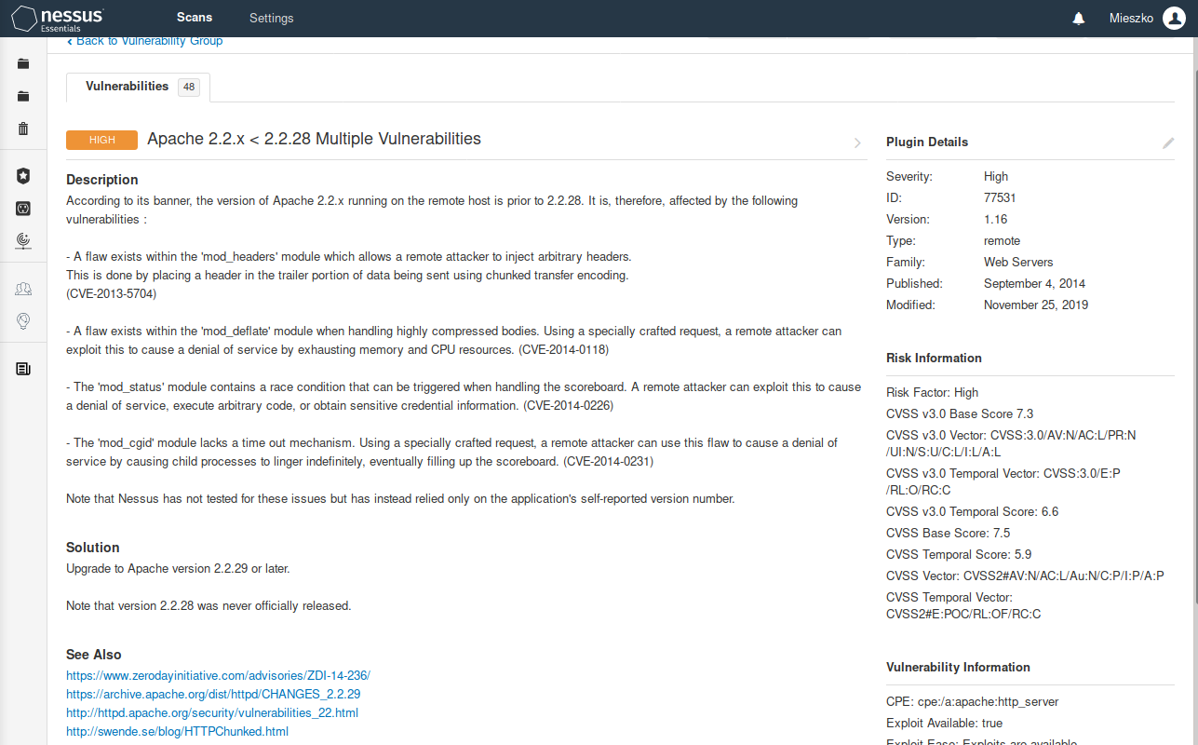

Verder is er ook een authentication bypass vulnerability die ervoor zorgt dat de authenticatie omzeild kan worden. De oplossing is dan ook weer om naar een nieuwere versie te upgraden.

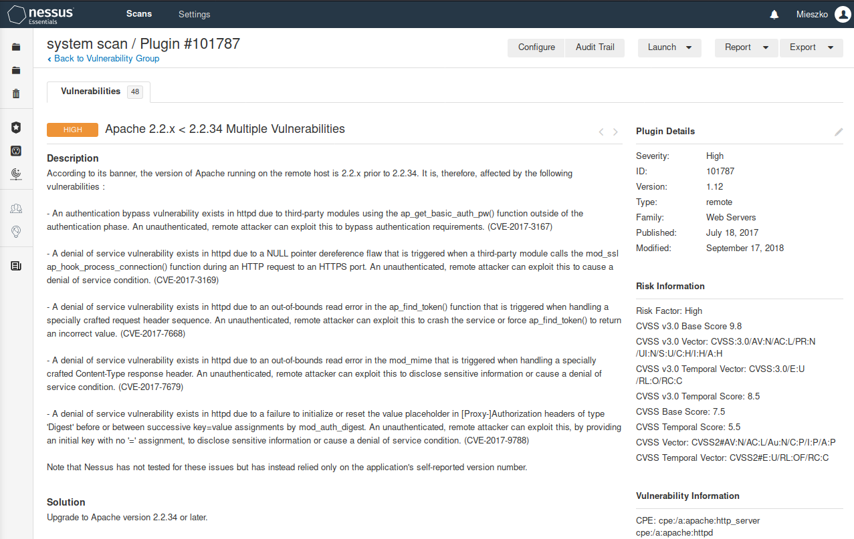

Nu komen we bij de fouten gemarkeerd als “critical”. De versie van Windows mist een service pack of word niet meer ondersteund. Hierdoor is de kans zeer groot dat er security vulnerabilities zijn. De oplossing is om naar een ondersteunende service pack of OS te upgraden.

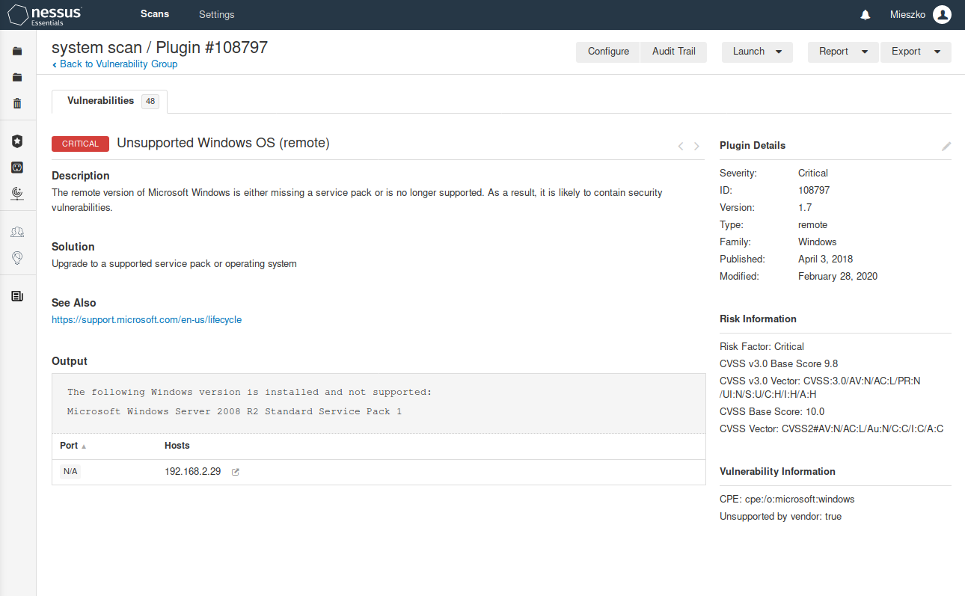

Er is een remote code execution vulnerability in de schannel (security support provider) omdat pakketten niet juist worden verwerkt. Hierdoor kunnen eigen pakketten worden verstuurd naar de Windows server. Hiervoor zijn gelukkig wel patches beschikbaar, zo kan het probleem dus ook opgelost worden.

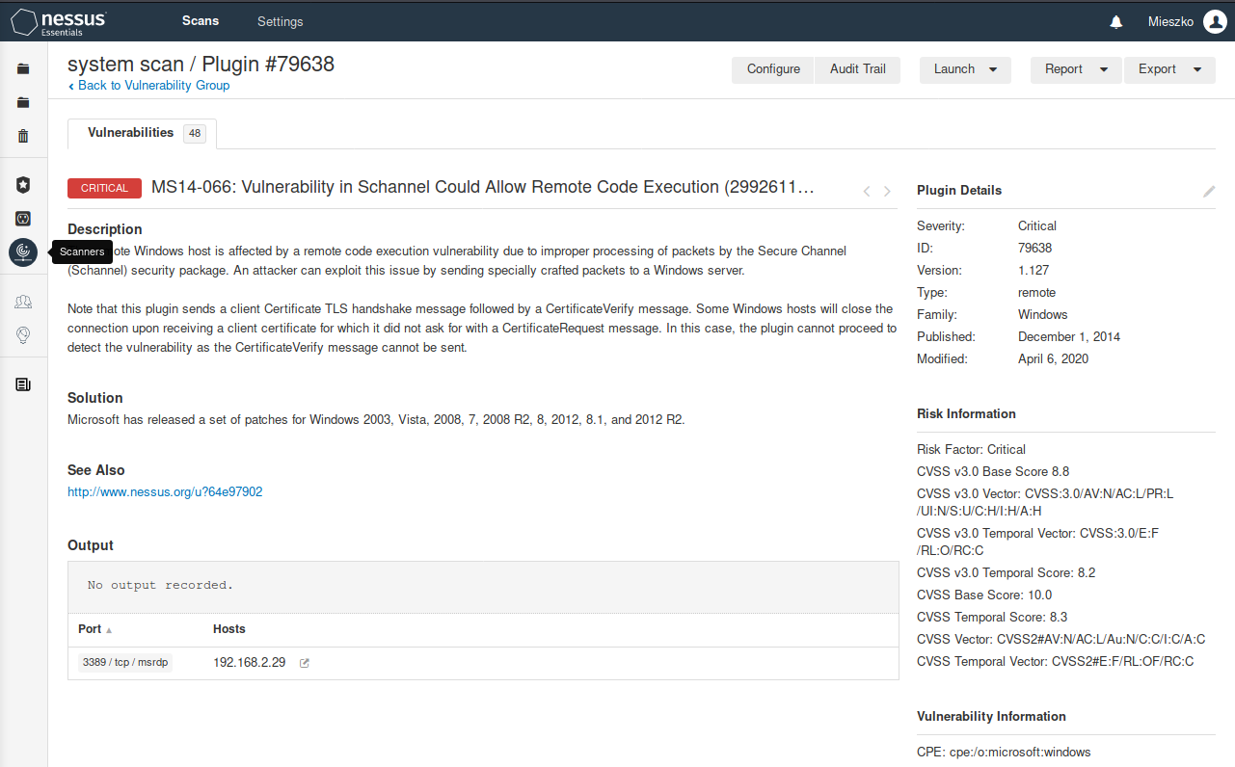

De windows DNS-client is fout geïnstalleerd waardoor er willekeurige code uitgevoerd kan worden. Hiervoor zijn ook patches beschikbaar die Windows heeft vrijgegeven om het probleem op te lossen.

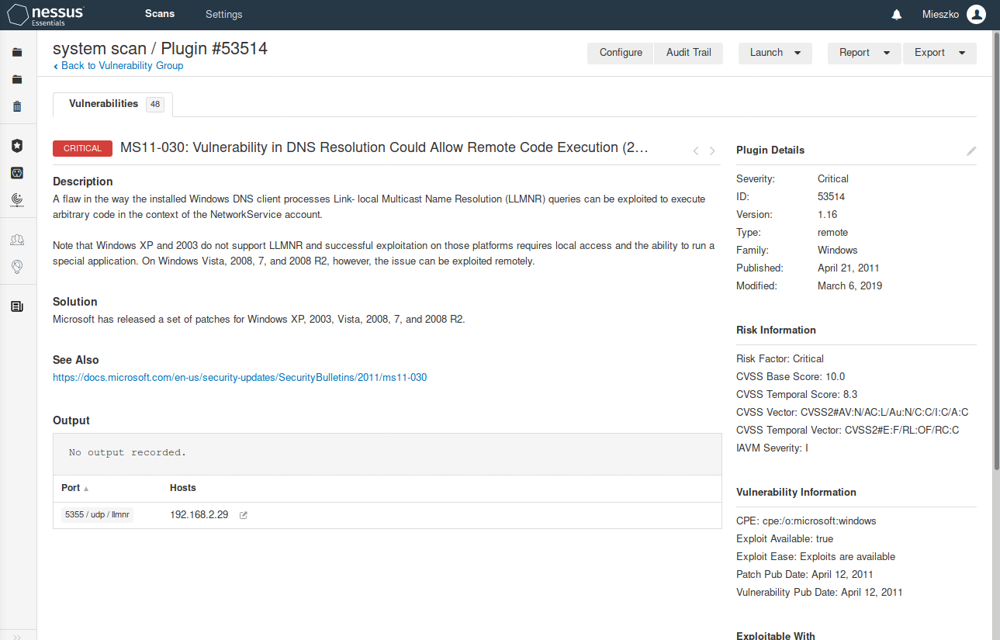

Er vind een remote code execution vulnerability plaats in de Remote Desktop Protocol. Een onbevoegde kan door zelfgemaakte requests willekeurige code uitvoeren. Ook hiervoor zijn patches beschikbaar.

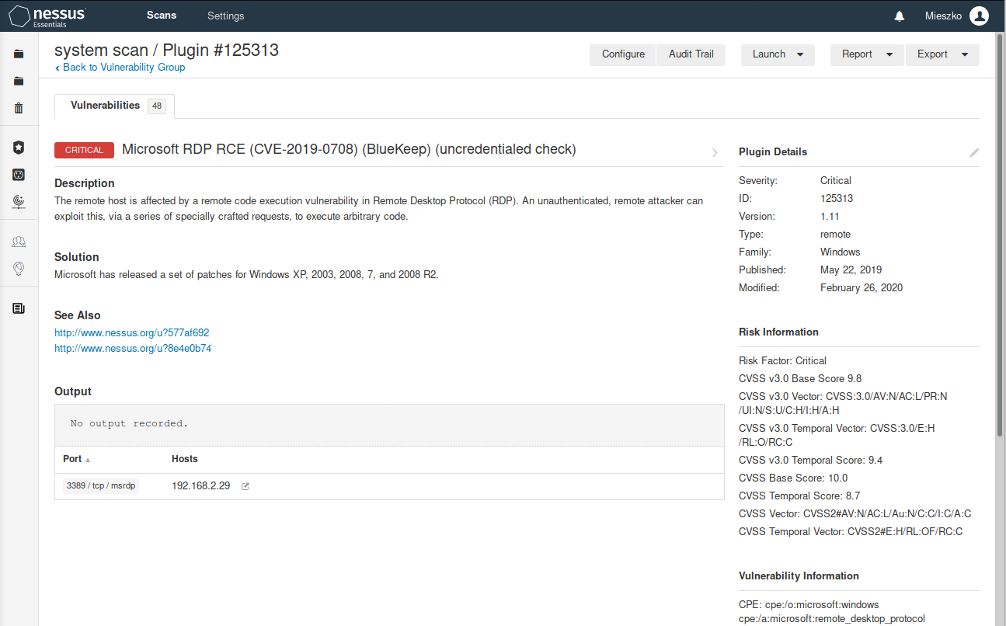

De manageEngine Desktop Central die runt op de remote host is outdated. Hierdoor is het vatbaar voor remote code execution. Daarom is een upgrade naar een recentere versie hier ook de oplossing.

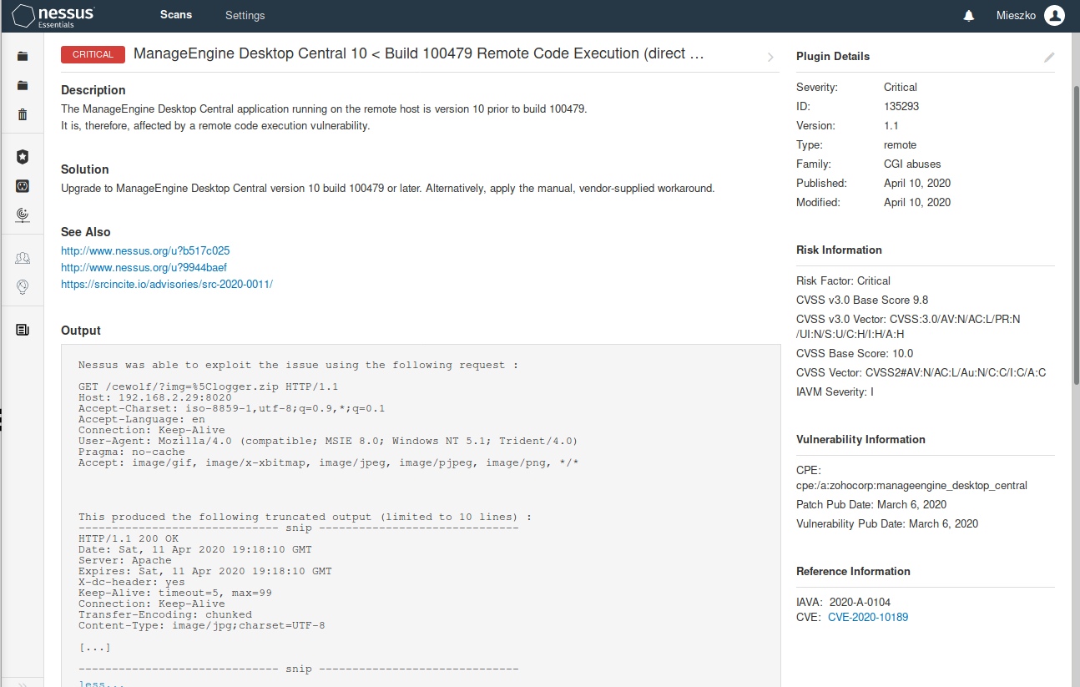

De versie van PHP is outdated. Dit zorgt voor de volgende vulnerabilities: unspecified overflow vulnerability en unspecified error die ervoor zorgt dat de ‘open_basdir’ constraint omzeild kan worden. Er is een upgrade nodig naar een niewere versie om het probleem op te lossen.

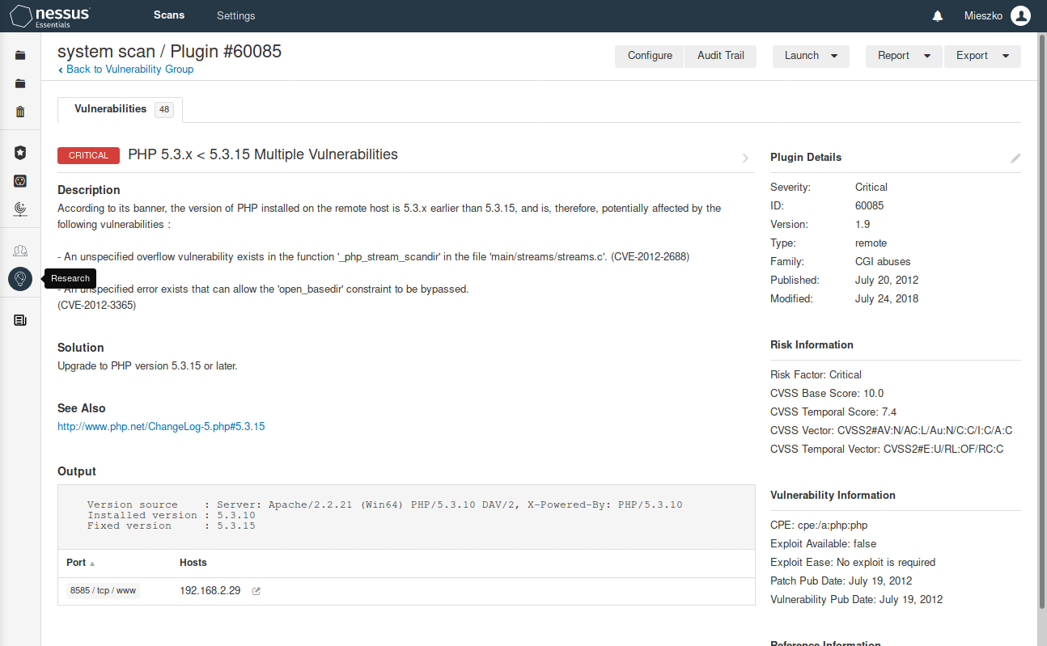

Wat we uit deze analyse kunnen concluderen is het volgende: Het is belangrijk dat updates van software altijd worden uitgevoerd. Zorg ervoor dat je altijd gebruik maakt van de meest recente software en doe updates zodra die beschikbaar zijn om secure te blijven. Zorgt er ook voor dat er altijd gebruikt wordt gemaakt van officiële software die gereleaset is door de software distributeur zelf en maak ook gebruik van hun patches indien deze beschikbaar zijn. Maak geen gebruik van niet ondersteunde software. Zorg ervoor dat er altijd gebruik wordt gemaakt van up to date PHP, Apache, manageEngine, …het is ook belangrijk dat componenten zoals Windows DNS juist zijn geïnstalleerd. Ten slotte moet je zeker je firewall altijd aan hebben staan.

**Scannen met Owasp zap**

Om te scannen met Owasp zap moesten we eerst het IP-adres ingeven van de target host voorgaand met “http://”. Na het invullen van de metasploitable IP-adres en op Attack te drukken kwamen we uit op 4 alerts, we gaan deze verder inspecteren.

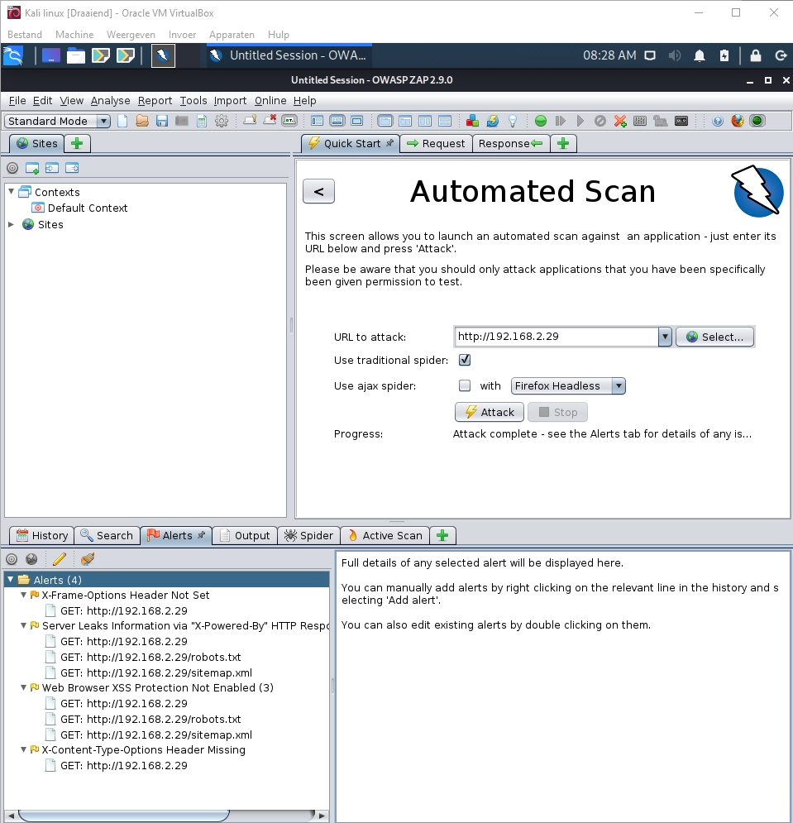

De eerste alert is een medium alert. Deze alert zegt dat er geen x-frame-options in de HTTP-response zitten die beschermen tegen ClickJacking. Dit betekent dat je als user wel eens op iets kunt klikken waar je eigenlijk helemaal niet op wilt klikken of waarvan je dacht dat het iets anders was. De oplossing hiervoor is om gebruik te maken van moderne webbrowsers die x-frame-options ondersteunen.

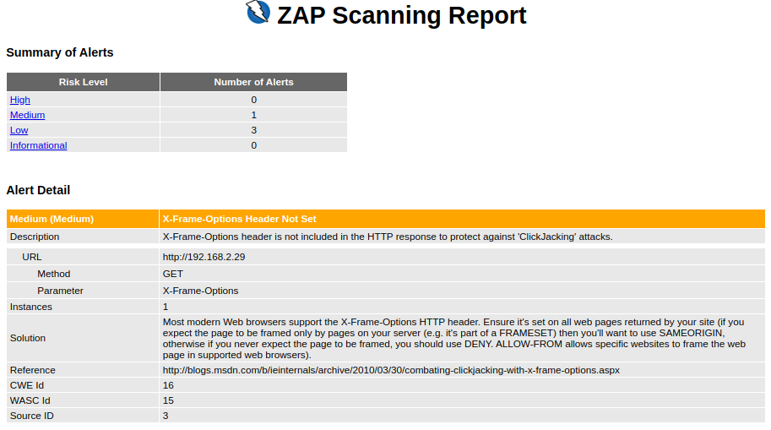

Vervolgens zijn er nog 3 low alerts. Deze alert verteld ons dat er informatie wordt gelekt door 1 of meerdere HTTP-response headers. Hierdoor kan een aanvaller dus vinden wat jouw webapplicatie gebruikt (bv. welke frameworks). Een oplossing is om deze HTTP-response headers te onderdrukken door de webserver, app server en load balancer juist te configureren.

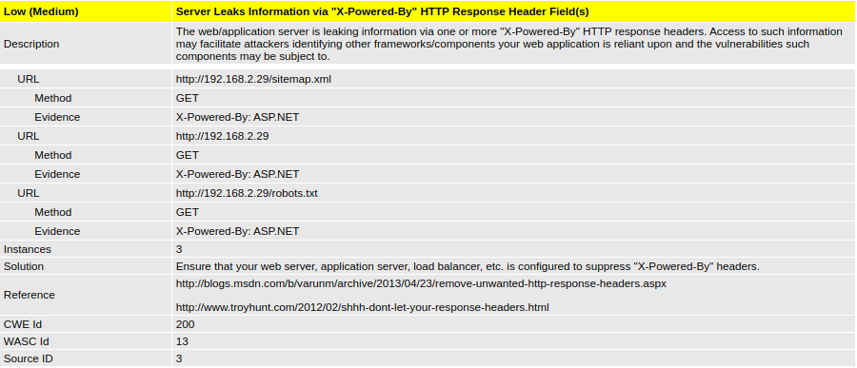

Bij deze alert staat de Anti-MIME-Sniffing header X-Content-Type-Options op “nosniff”. Dit betekent dat oudere versies van internet Explorer en Chrome aan MIME-sniffing kunnen doen op de body waardoor de body als een ander type geïnterpreteerd kan worden. Een oplossing is om de X-Content-Type-Options op “nosniff” te zetten en om de header content-type juist in te stellen.

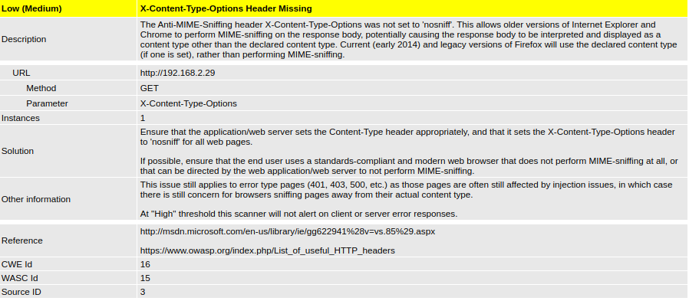

Bij deze alert is de Web Browser XSS Protection niet aan of is die uitgeschakeld door de configuratie van de X-XSS-Protection response header op de webserver. De oplossing is om de XSS-filter van de borwser in te schakelen door de setting van de X-XSS-Protection HTTP response header op 1 te zetten.

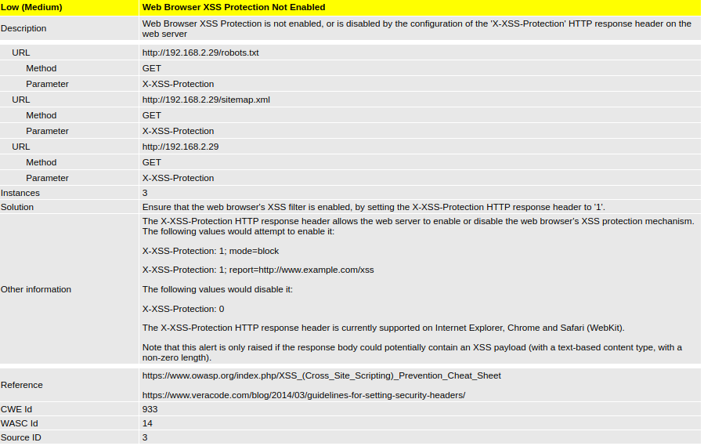

### B requirements

Voor deze opdracht hebben we eerst wat opzoekwerk gedaan om erachter te komen wat we met zo’n memory dump kunnen doen en welke gegevens op welke manier eruit kunnen gehaald worden. Zo zijn we uitgekomen bij Volatility. Om dit toe te passen hebben we de .vmem file op onze kali gezet. Vervolgens hebben we dit commando toegepast om aan volatility te kunnen doen.

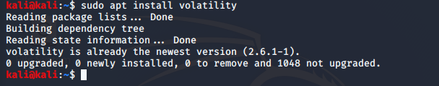

We wouden eerst wat informatie over de file zelf verkrijgen. Dit kunnen we doen door het volgend commando in te geven nadat we ons bevinden in de map waar het bestand zich bevindt. De -f optie dient er enkel voor om erna de file te kunnen specifiëren. We kwamen op heel wat info uit maar we waren eigenlijk enkel geïnteresseerd in de Suggested Profiles.

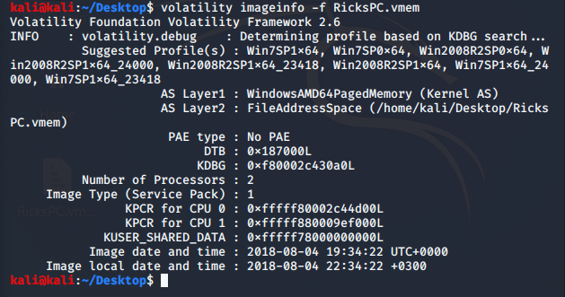

Het plan is nu om met behulp van die profiles erachter te komen wat de hash is van het password. Om de hash te vinden hebben we eerst het virtuele adres van de SYSTEM en SAM nodig. SAM (Securityaccounts manager) bevat lokale gebruikersaccounts en informatie over het lidmaatschap van lokale groepen, inclusief hun wachtwoorden. We geven het volgend commando in met als optie **–profile=Win7SP1x64 hivelist** om van dit bepaald profiel een hivelist te genereren. Een hivelist is een soort van register waar keys worden opgeslagen.

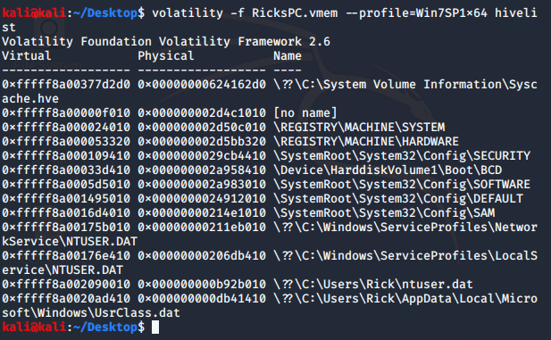

Zoals je ziet hebben we hier het virtueel adres van SAM en SYSTEM tussen staan. We gaan daar nu gebruik van maken bij het volgend commando om een hashdump te genereren (de y- is het adres van SYSTEM en -s is het adres van SAM). Als laatste regel achter de laatste “:” zien we de hash van Rick zijn password. Vervolgens wouden wij deze hash in een online cracker plaatsen en dachten we zo het wachtwoord zelf te bekomen in plain text. Jammer genoeg heeft dit niet gewerkt.

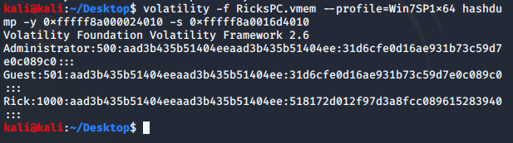

Na wat meer research te doen was onze enige hoop dat het wachtwoord in plain text ergens in werd geplaatst. En aangezien we werken met een Windows 7 memory image kon dit te vinden zijn in de LSA secrets. We kunnen de LSA secrets dumpen met het lsadump commando en zo dus het wachtwoord in plain text zien. Hiervoor hebben wij het volgend commando gebruikt en zijn we zo bij het wachtwoord uitgekomen.

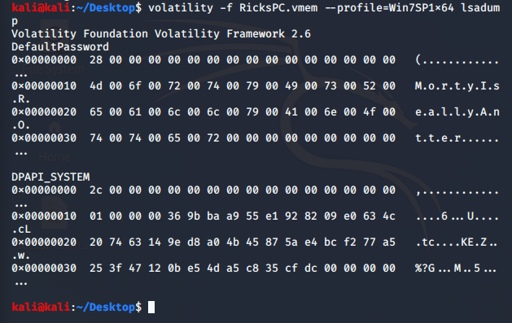

Wachtwoord is: **MortyIsReallyAnOtter**

Red Team

### C requirements

**Metasploitable**

Ik heb eerst liggen sukkelen om het ip adres te vinden van de machine omdat virtual box op NAT-setting stond ipv bridged, hier kwam ik pas achter na ik een scan deed van alle IP’s op mijn netwerk en ik onderstaande giga lijst kreeg

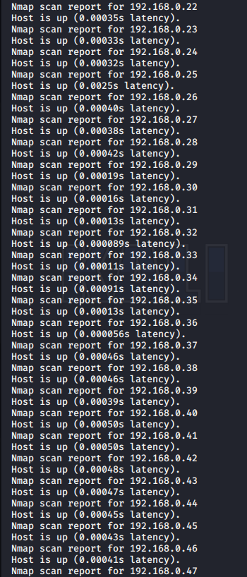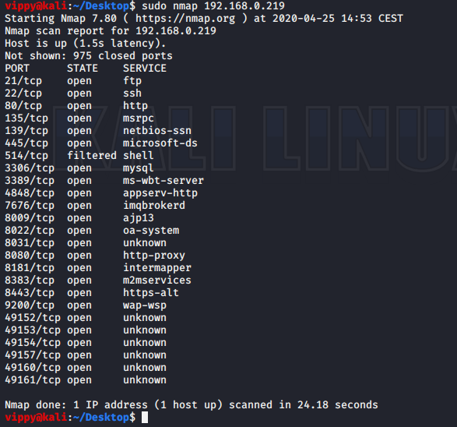

Anyways,

<http://192.168.0.219/> bracht niets bruikbaar op, zou ook veel te straightforward zijn

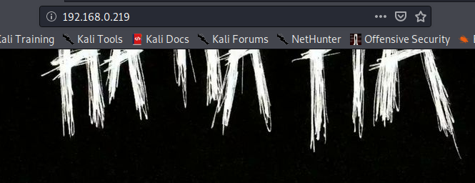

Terug naar de scan waar ik een aantal poorten zag staan die ik nog niet vaak gebruikt/gezien had

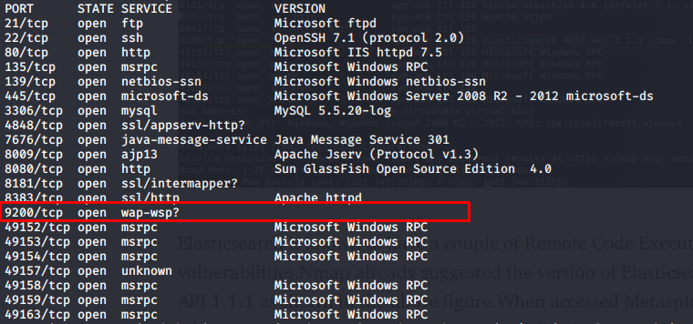

Ik wilde poort 9200 proberen te exploiten sinds deze niet veel informatie opbracht in de scan, als ik surf naar het ip-adres, specifiek op deze poort kreeg ik Json te zien. Het enige bruikbare hierin is de versie, maar ik weet nogsteeds niet wat WAP-WSP is.

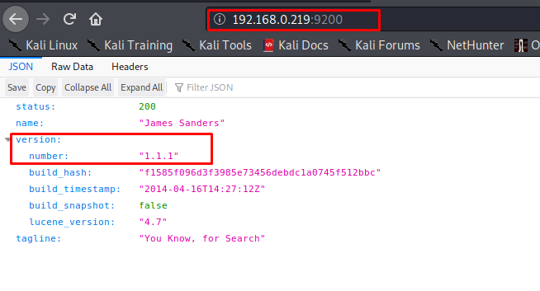

Een quick search om te zien welke services er standaard draaien op deze poort bleken dus volgende te zijn:

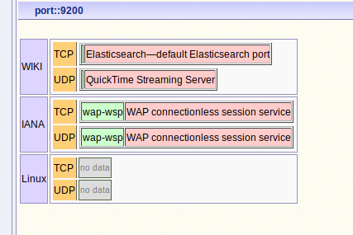

Sinds ik nu nogsteeds niet 100% zeker was deed ik gewoon een exploit search met de versie erbij en hierdoor zag ik dus dat er een elasticsearch exploit was

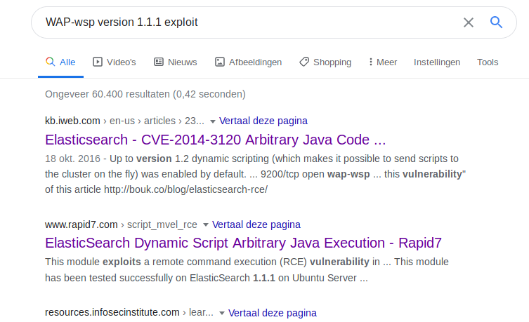

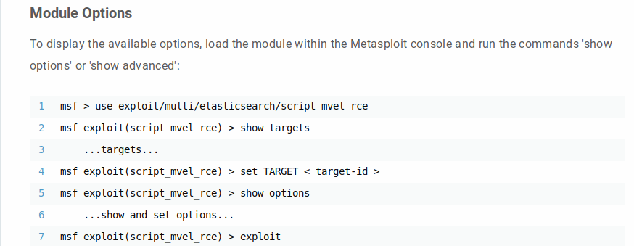

In MSFconsole voer ik alle target info in, de poort stond al op 9200 dus dit hoorde niet meer aangepast te worden.

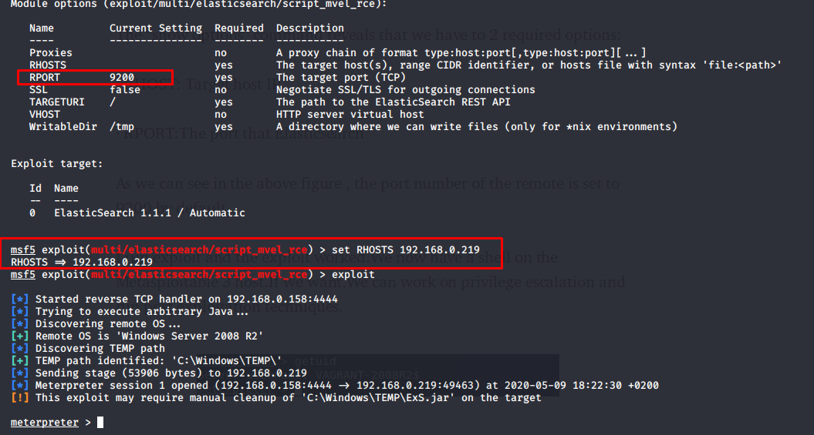

Na de exploit te runnen had ik dus toegang en een shell

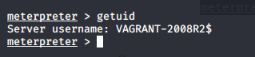

Om een aantal flags te vinden was niet moeilijk, Er was al meteen 1 te vinden in de eerste map waar ik in terecht kwam. Glassfish was ik ook tegengekomen in de Nmap scan en ik wilde deze eerst exploiten, maar dit lukte niet zoals ik wilde dus deze map onderzoek ik na ik een andere flag heb gevonden.

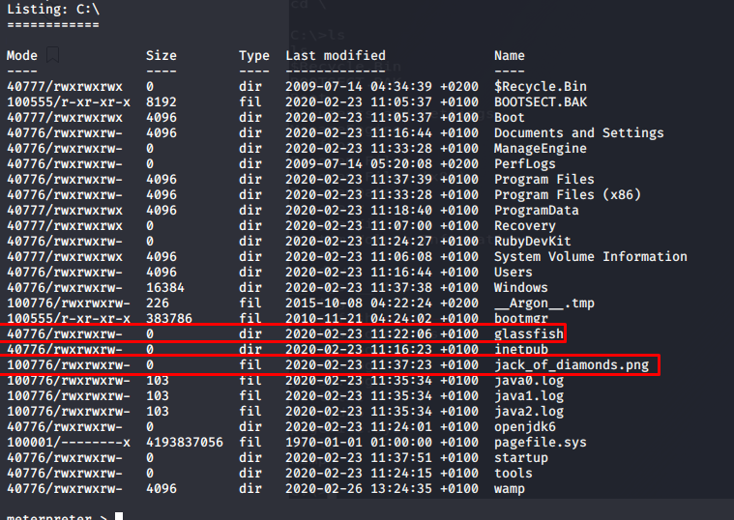

Andere flags waren te vinden in de Userfiles

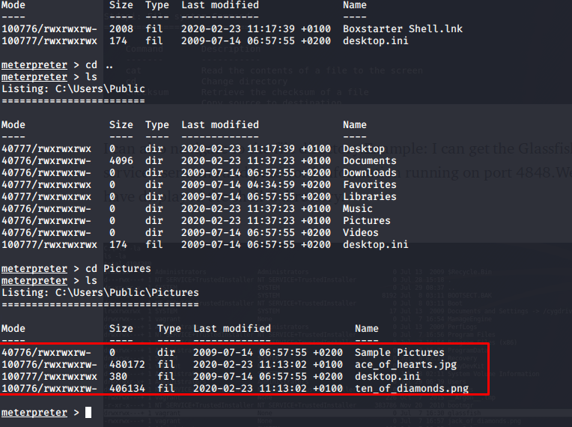

Ik was dus opzoek naar bruikbare info voor de Glassfish service, snel door de mappenstructuur heen gaan bracht me op de map ‘Domains’

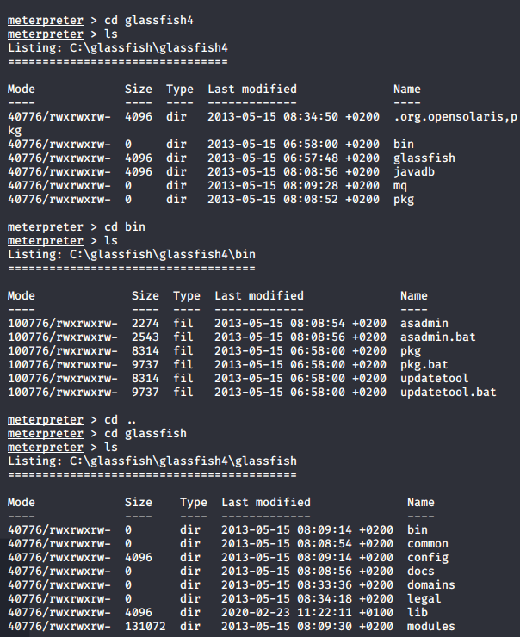

In de config map stond een bruikbaar username en password

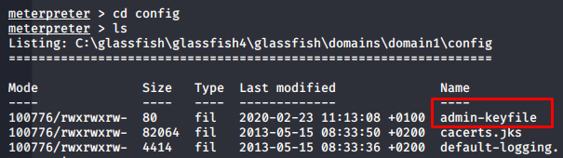



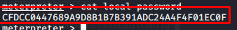

Wanneer ik naar het ipadres surfde met :4848 achter kon ik dus inloggen op de admin console van de glassfish server met de info die ik net gevonden had. Glassfish stond in de nmap scan in eerste instantie open op :8080, maar om naar de admin console te surfen is het dus :4848.

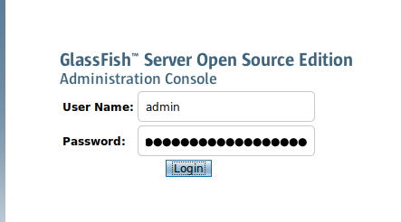

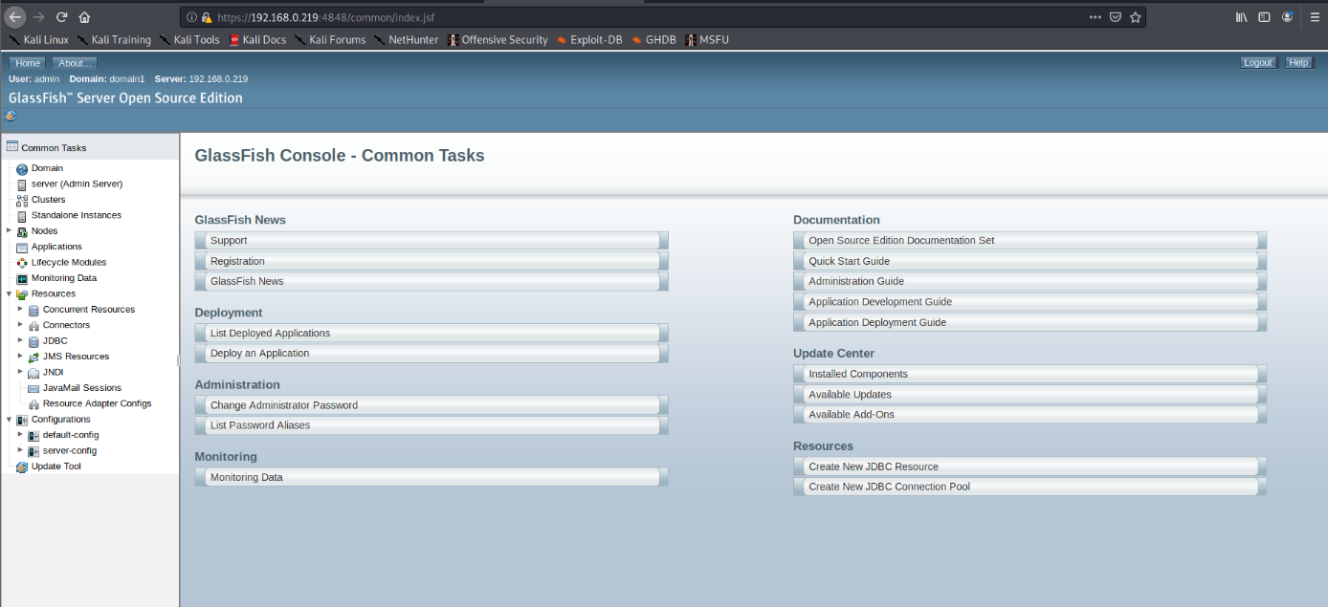

Glassfish word gebruikt om JAVA EE(enterprise edition) applicaties te managen

Sinds ik toegang tot de Admin console had kon ik dus op het eerste gezicht niet per se veel doen

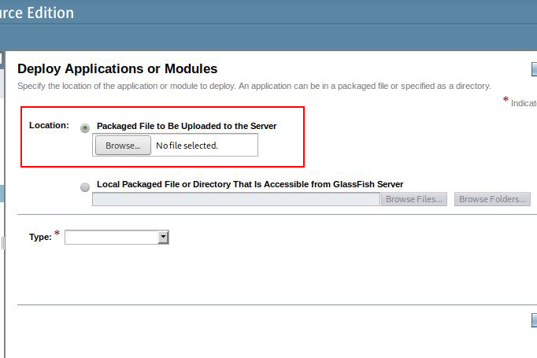

Maar op volgende pagina kan ik dus files uploaden naar de server, een simpele payload uploaden zou ons toegang kunnen geven tot het gehele systeem, na wat research kwam ik erachter dat er een exploit bestond voor ‘Directory Traversal’.

### B requirements

**Machine – BLUE**

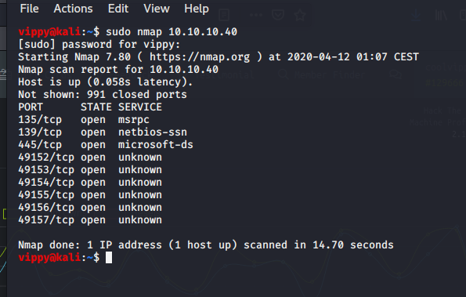

Enumeration is key, dus een nmap scan is vaak het begin om te zien of er enige vulnerabilities zijn.

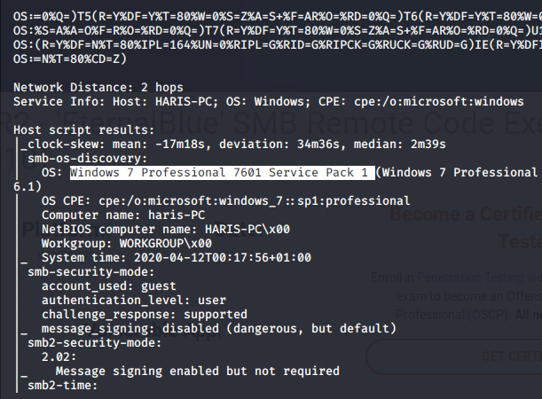

Aan het resultaat is te zien dat Windows 7 werkende is op “haris-PC”, met de volledige versie erbij vernoemd. Een google search om eventueel een exploit te vinden voor deze versie leverde al enig resultaat op.

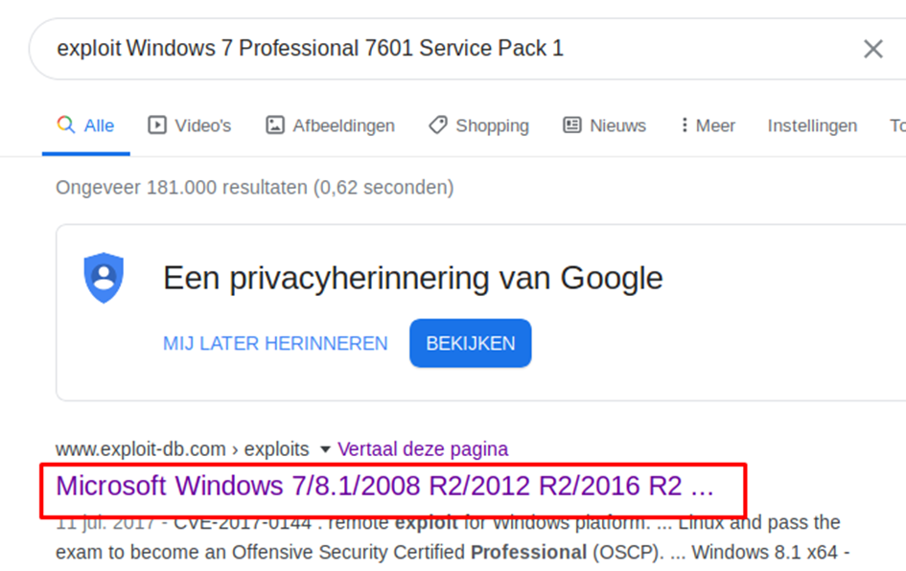

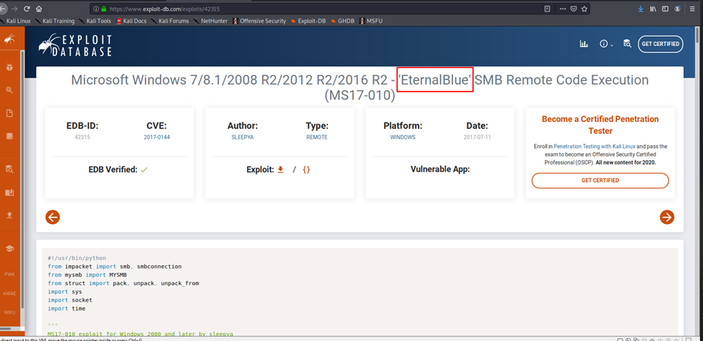

EternalBlue, dit is ook een overduidelijke hint naar de naam van deze box.

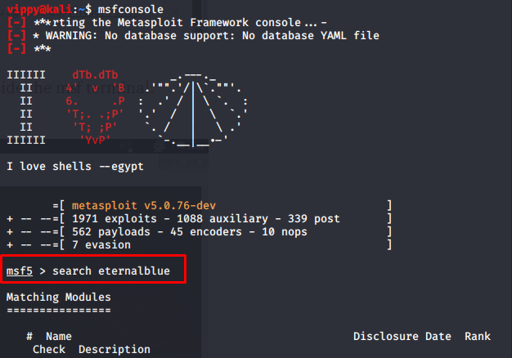

Om de exploit te gebruiken run ik MSFconsole op mijn attack machine, in die database kan ik specifiek zoeken naar de exploit die ik net gevonden heb.

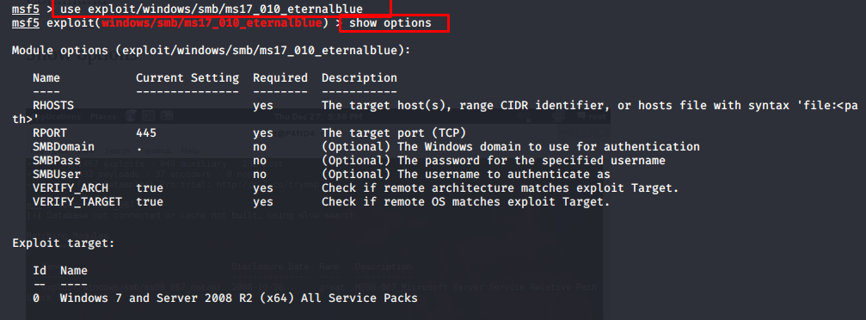

Nadat ik de juiste gekozen heb, gebruik ik het Use commando en check ik welke opties ik kan toevoegen. Belangrijk is natuurlijk het target IP in te geven en eventueel de juiste poort. In dit geval was de poort al standaard juist op 445.

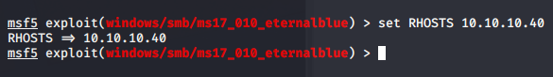

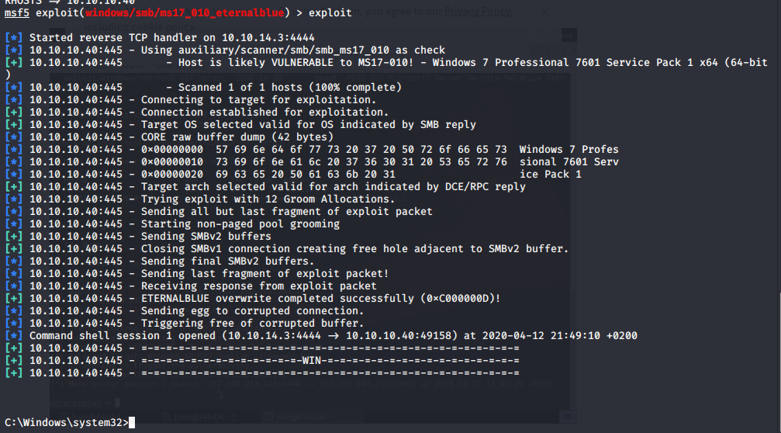

Na het uitvoeren van de exploit heb ik een shell, ik zit in het systeem van mijn target. De flags vinden hoort nu kinderspel te zijn.

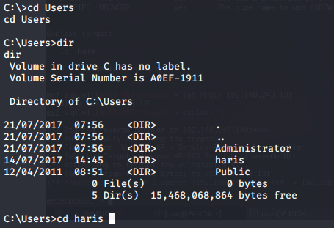

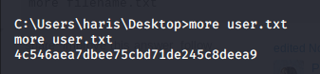

De user file is te vinden op de desktop zoals bij alle andere challenges.

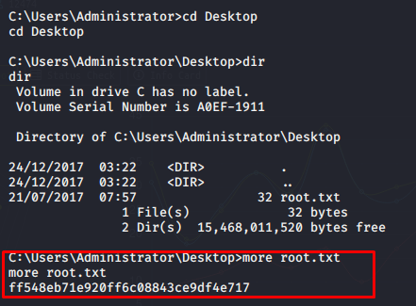

Hetzelfde principe voor de root file

**Infiltration**

Evil Corp -> een reference naar de serie Mr Robot

Google search leverde een aantal decent resultaten op



Op de linkedin pagina stond niet veel informatie, enkel de personen die er werken kunnen geraadpleegd worden.

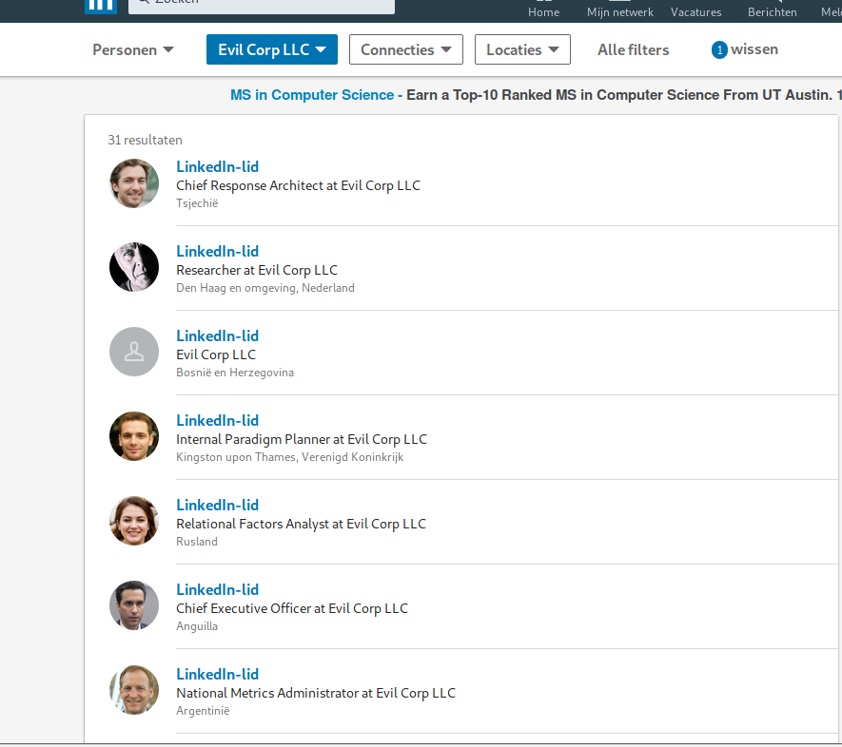

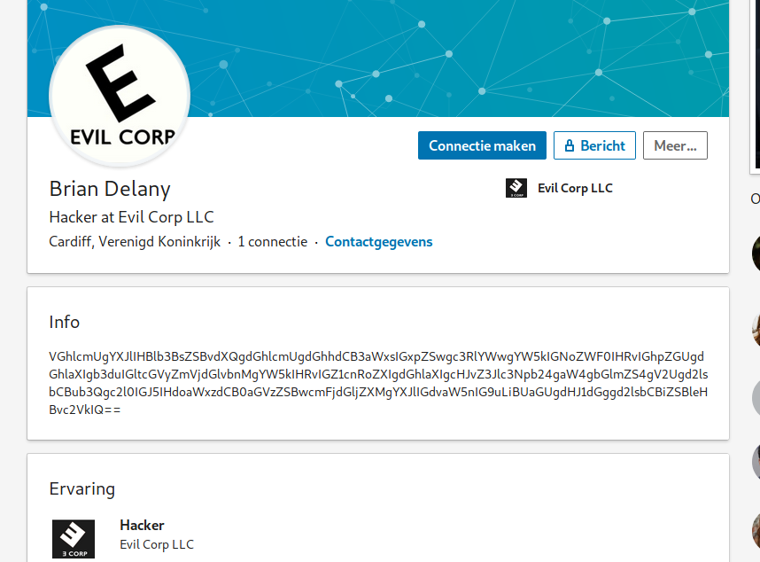Een functie die eruit sprong was van Brian Delany die base64 in zijn infopanel had staan.

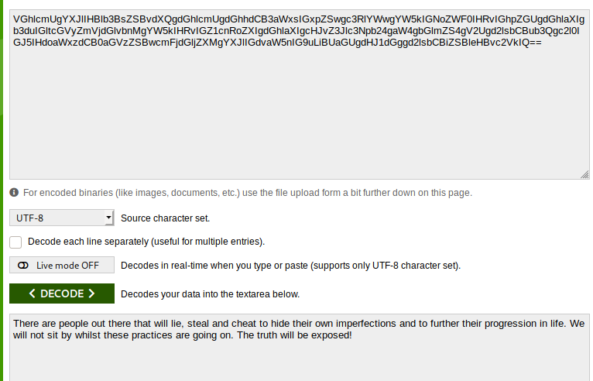

Deze gedecode is dan weer een Fsociety reference vanuit de serie. Dit leidt waarschijnlijk op een dood spoor sinds er tussen de Google resultaten niets van Fsociety vermeld werd en men normaal enkel Fsociety kent door de serie te kijken.

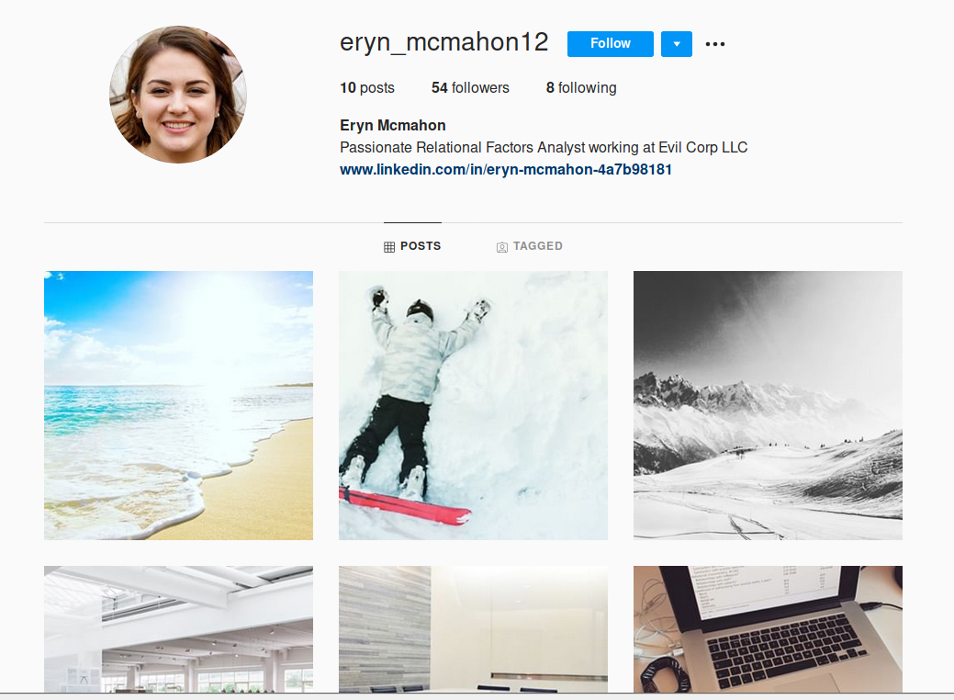

De andere link leidt naar een instagram profiel met een aantal stock foto’s ter opvulling

Er was maar 1 post die vele likes en comments haalde, hier stond de flag in vermeld

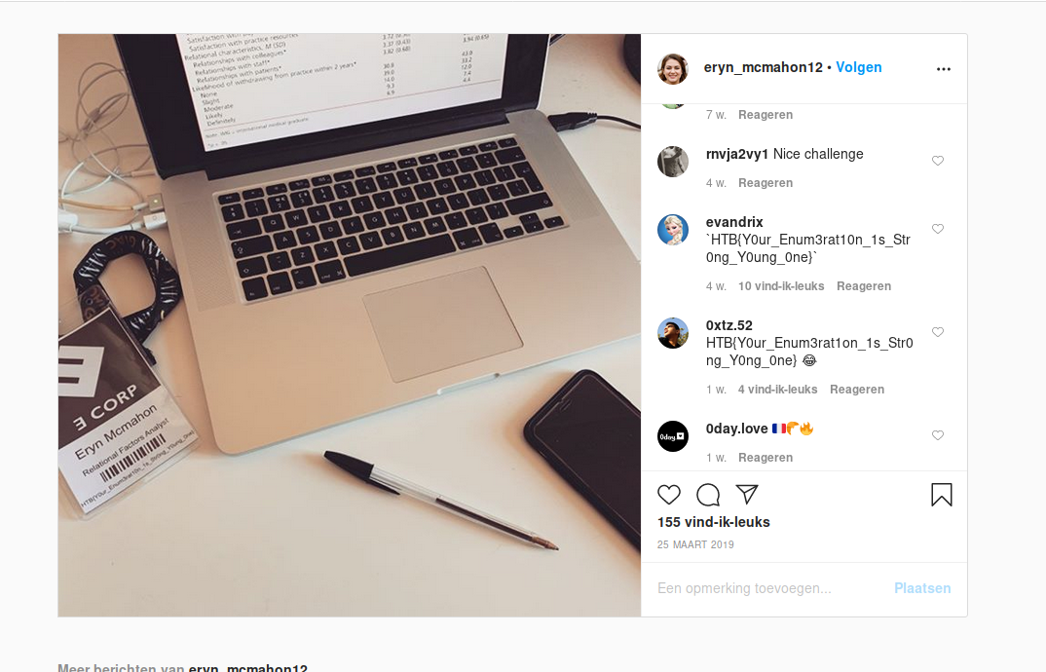

**HTB{Y0ur_Enum3rat1on_1s_Str0ng_Y0ung_0ne}**

**We Have A Leak**

Enige hint dat ik vond is van de ‘we have a leak’ OSINT challenge



Het aanpassen van het seizoen en het jaartal in het wachtwoord gaf me geen toegang, ik dacht sinds de ‘new hire’ een verwijzing was naar wanneer er een nieuwe persoon was aangenomen dat dit het juiste moment zou zijn. Alleen na research kwam ik erachter dat er een aantal problemen waren met de file, ook als ik deze in 7ZIP opende met het juiste wachtwoord kreeg ik errors. De flag heb ik uiteindelijk wel verkregen: **HTB{Sav3_The_Startup_Sav3_The_W0rld_#Hiro}**

**Breach**

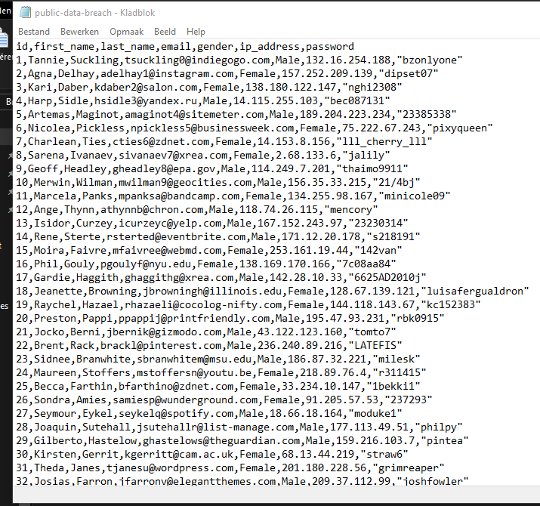

In de public-data-breach file staan geleakte gegevens, de wachtwoorden gebruiken om een bruteforce attack te doen zou lukken, maar is essentieel niet de bedoeling van de challenge. Ik probeerde namen van werknemers of andere accounts op te zoeken in de lijst sinds dit het enige startpunt was dat ik had.

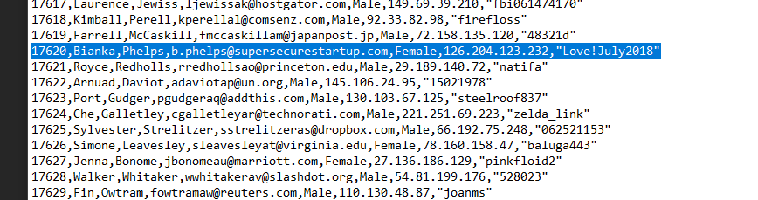

Toen ik opnieuw bij Bianka uitkwam, wat eerder ook al dezelfde persoon was, hier opnieuw een wachtwoord met ongeveer dezelfde inhoud, maand en jaargetal. Sinds het vorige wachtwoord ook een verkeerd seizoen en jaar had heb ik dus geprobeerd dit wachtwoord aan te passen naar Maart 2019. Sinds ze een nieuwe developer zochten keek ik naar het moment dat deze persoon aangenomen was, sinds dit op Twitter vermeld stond. 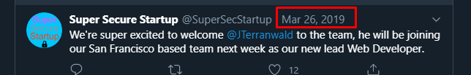

**Love!March2019**De flag is uiteindelijk: **HTB{P4ssw0rd_Br3ach3s_C4n_B3_A_Tr3asur3_Trov3_0f_Inf0rmati0n}**